ANÁLISIS INTEGRAL DE COSTO
Amcham

ANÁLISIS INTEGRAL DE COSTO
DE DESARROLLO DE SOFTWARE

SummaCham / PanelAMCHAM v4.1.0

Dashboard financiero web y de escritorio para la gestión integral de presupuestos, reportes contables, visualización de gráficas, administración de plantillas de layouts, sistema de autorización multinivel, borradores, comentarios en celdas, notificaciones, y exportación a Excel y PDF. Aplicación Electron con backend Express, base de datos SQLite y conexión a Firebird.

Fecha del análisis: 17 de febrero de 2026
Moneda: Pesos Mexicanos (MXN)
Periodo analizado: 6 de octubre de 2025 — 17 de febrero de 2026
Equipo de desarrollo: 1 programador junior

Índice de Contenidos

1. Resumen Ejecutivo
2. Metodología de Estimación
3. Ficha Técnica del Proyecto
4. Métricas Detalladas del Código Fuente
5. Análisis de Actividad de Desarrollo
6. Desglose por Módulos Funcionales
7. Estimación de Esfuerzo (Horas-Hombre)
8. Costo Real del Proyecto (Desglose Justificado)
9. Comparativa con Valor de Mercado
10. Análisis de Productividad y Eficiencia
11. Resumen de Hallazgos
12. Cómo Presentar y Justificar Este Costo (Guía de Venta)

1. Resumen Ejecutivo
El proyecto SummaCham / PanelAMCHAM v4.1.0 es una aplicación de escritorio profesional desarrollada con tecnologías modernas (Electron + Express + SQLite) para la gestión financiera integral. Fue construido por una única programadora junior en un periodo de 4.4 meses (6 de octubre de 2025 a 17 de febrero de 2026).
El sistema contiene 157,146 líneas de código funcional (sin contar archivos de datos JSON), distribuidas en 1,270 archivos. Incluye 25 módulos funcionales diferenciados, 122 endpoints de API REST, 19 tablas de base de datos, y 27 vistas HTML.
Costo total real del proyecto: $167,680 MXN

Concepto | Valor
Costo real (Jr in-house con prestaciones) | $167,680 MXN
Valor de mercado — Freelance Mid | $428,670 MXN
Valor de mercado — Agencia | $814,473 MXN
Valor de mercado — Consultora | $1,286,010 MXN
Horas de desarrollo estimadas | 857 horas
Líneas de código funcional | 157,146 LOC

2. Metodología de Estimación
Este análisis utiliza una combinación de metodologías reconocidas en la industria del software para estimar el costo de desarrollo de manera rigurosa y justificable:

Análisis de líneas de código (LOC)
Se midieron todas las líneas de código fuente del proyecto utilizando herramientas automáticas (wc -l sobre archivos .js, .html, .css, .ps1, .py). Se excluyeron node_modules, archivos de distribución (dist/), y package-lock.json. Las LOC son un indicador directo del volumen de trabajo producido.

Análisis de commits (Git)
Se analizaron los 703 commits del repositorio Git para determinar patrones de trabajo: frecuencia, distribución temporal, y ritmo de desarrollo. Esto permite verificar la consistencia del esfuerzo declarado.

Descomposición funcional por módulos
El proyecto se dividió en 25 módulos funcionales, cada uno evaluado individualmente por su complejidad técnica, tamaño en LOC, y esfuerzo estimado en semanas. Esta descomposición permite justificar cada porción del costo.

Benchmarks salariales del mercado mexicano
Los costos laborales se basaron en rangos salariales publicados para desarrolladores en México (2025-2026): Junior $15,000-$25,000 MXN/mes, Mid $30,000-$50,000, Senior $50,000-$80,000. Se utilizó $22,000/mes como promedio para Junior, más un factor de prestaciones del 35% (IMSS, INFONAVIT, aguinaldo, vacaciones).

Tarifas de mercado por hora
Las comparativas de mercado se basan en tarifas promedio verificables: Freelance Jr $250-350/hr, Mid $400-600/hr, Sr $700-1,000/hr, Agencia $800-1,200/hr, Consultora $1,200-2,000/hr MXN.
Nota: Las estimaciones son conservadoras. No se incluyen costos de oportunidad, riesgo de proyecto, ni margen de utilidad. Este documento calcula el COSTO, no el PRECIO.

3. Ficha Técnica del Proyecto
Campo | Valor
Nombre del producto | PanelAMCHAM (SummaCham)
Versión actual | 4.1.0
Tipo de aplicación | Escritorio (Desktop) — Windows
Framework principal | Electron 39.2.7
Backend | Express 5.1.0 (Node.js)
Base de datos principal | SQLite (better-sqlite3 12.5.0)
Base de datos externa | Firebird (sistema contable existente)
Frontend | HTML5 + CSS3 + JavaScript Vanilla
Gráficas | Chart.js (integrado)
Autenticación | JWT + Sessions (bcryptjs)
Seguridad | Helmet + validación con Joi
Distribución | Instalador NSIS + Portable (x64 / ia32)
Actualizaciones | Auto-update OTA vía GitHub Releases
Repo. de código | GitHub (IustusRenidet/SummaCham)
Periodo de desarrollo | 6 de octubre de 2025 — 17 de febrero de 2026
Duración | 4.4 meses (~19 semanas)
Equipo | 1 programador junior
Total de commits | 703
Días con actividad | 72 de ~96 días hábiles

3.1 Stack Tecnológico Detallado
Dependencias de producción (14 paquetes):
Paquete | Función
express 5.1.0 | Servidor HTTP / API REST
better-sqlite3 12.5.0 | Base de datos embebida SQLite
node-firebird 1.1.9 | Conexión a Firebird (sistema contable externo)
electron-updater 6.6.2 | Auto-actualizaciones OTA
xlsx 0.18.5 | Lectura/escritura Excel (.xlsx)
jsonwebtoken 9.0.3 | Autenticación con tokens JWT
bcryptjs 3.0.3 | Hashing seguro de contraseñas
express-session 1.18.2 | Manejo de sesiones de usuario
better-sqlite3-session-store | Persistencia de sesiones en SQLite
helmet 8.1.0 | Seguridad de headers HTTP
joi 18.0.1 | Validación de esquemas de datos
nodemailer 7.0.10 | Envío de correos electrónicos
cookie-parser 1.4.7 | Parsing de cookies HTTP
auto-launch 5.0.6 | Inicio automático con el SO
csv-parse 6.1.0 | Parsing de archivos CSV

Dependencias de desarrollo (5 paquetes):
Paquete | Función
electron 39.2.7 | Framework de aplicación de escritorio
electron-builder 25.1.8 | Empaquetado y distribución
electron-rebuild 3.2.9 | Recompilación de módulos nativos
cross-env 7.0.3 | Variables de entorno cross-platform
esbuild 0.27.1 | Bundler JavaScript ultrarrápido
Cada dependencia fue seleccionada, configurada e integrada manualmente. La integración de better-sqlite3 con Electron requiere recompilación de módulos nativos (electron-rebuild), lo cual es un proceso complejo que demanda conocimiento especializado.

4. Métricas Detalladas del Código Fuente

4.1 Volumen total de código
A continuación, se presenta el desglose completo de líneas de código por capa y tecnología. Todas las mediciones fueron realizadas directamente sobre el código fuente, excluyendo dependencias externas (node_modules), archivos de distribución (dist/) y archivos generados automáticamente.
Componente | Líneas | Archivos | Ubicación
Frontend — JavaScript | 82,857 | 48 | vistas/js/
Frontend — HTML | 28,494 | 27 | vistas/
Frontend — CSS | 5,099 | 9 | vistas/css/
Backend — Rutas API | 7,423 | 21 | src/routes/
Backend — Servicios | 13,648 | 26 | src/services/
Backend — Base de datos | 2,517 | 2 | src/db/
Backend — Middleware | 240 | 1 | src/middleware/
Backend — Otros | 1,218 | ~5 | src/config, utils, scripts
Electron (main process) | 460 | 1 | main.js
Scripts auxiliares | 15,190 | 27 | scripts/
TOTAL FUNCIONAL | 157,146 | 222
JSON (datos/config) | 730,726 | 1048 | info_importante/, config/

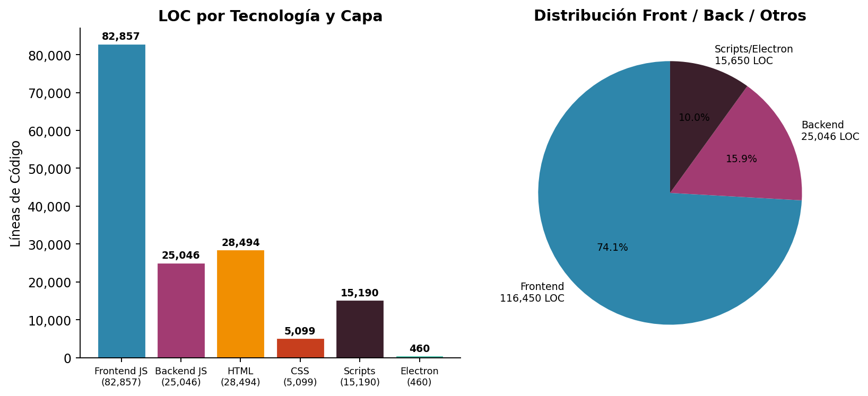
Los 730,726 LOC de JSON representan datos de configuración, catálogos de cuentas y layouts guardados. Aunque no son "código", fueron diseñados, estructurados y curados manualmente como parte del sistema. Se excluyen del conteo funcional, pero representan un esfuerzo significativo de diseño de datos.

4.2 Indicadores de complejidad técnica
Indicador | Valor | Significado
Endpoints de API REST | 122 | Cada endpoint requiere: ruta, validación, lógica de negocio, y manejo de errores
Tablas de base de datos | 19 | Esquema relacional con triggers, índices y migraciones automáticas
Funciones en frontend | 726 | Funciones declaradas en los 48 módulos JavaScript del frontend
Llamadas fetch (front→back) | 113 | Puntos de integración entre frontend y backend API
Vistas HTML | 27 | Páginas completas con layout, estilos y lógica asociada
Módulos JS frontend | 48 | Archivos JavaScript independientes, cada uno un módulo funcional
Servicios backend | 26 | Servicios especializados en src/services/
Archivo más grande | 17,884 LOC | plantillas.js — editor completo de layouts financieros

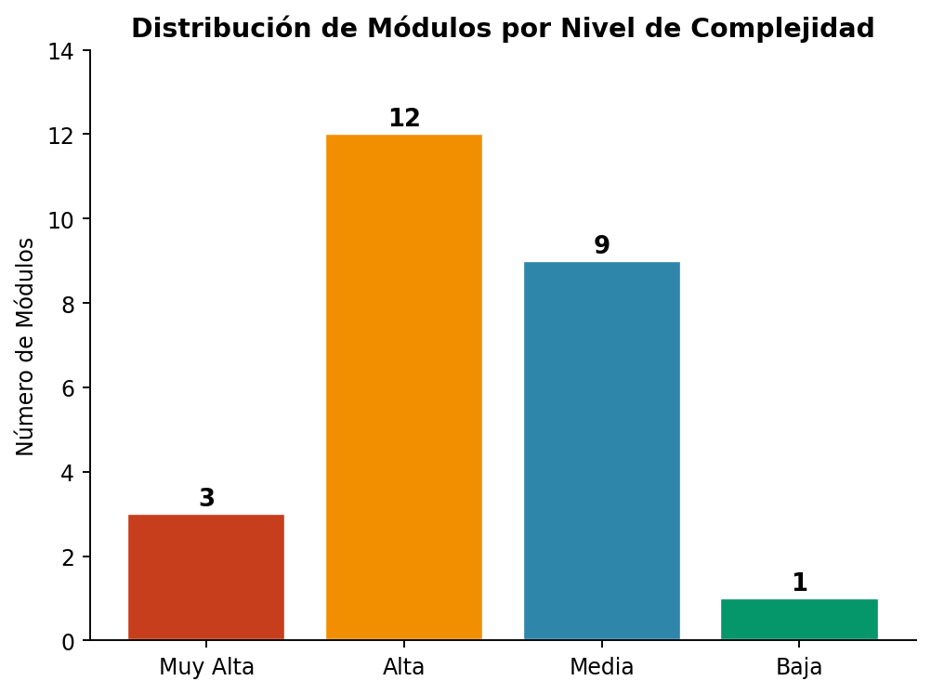

5. Análisis de Actividad de Desarrollo
El análisis del historial de Git permite verificar y documentar el esfuerzo real invertido en el proyecto. Los datos provienen directamente del repositorio y son verificables por cualquier tercero con acceso al mismo.

5.1 Estadísticas generales de Git
Métrica | Valor | Interpretación
Total de commits | 703 | Cada commit representa una unidad de trabajo registrada
Líneas insertadas (acumuladas) | 1,614,629 | Total de líneas añadidas a lo largo del proyecto
Líneas eliminadas (acumuladas) | 222,630 | Líneas refactorizadas o reemplazadas
Días únicos con actividad | 72 | De ~96 días hábiles en el periodo (75% de cobertura)
Promedio commits/día activo | 9.8 | Indica intensidad de trabajo por sesión
Promedio commits/día hábil | 7.3 | Considerando todos los días laborables
Las 1,614,629 líneas insertadas vs 157,146 líneas finales indican un factor de churn de 10.3x, lo cual es normal en desarrollo iterativo: código se escribe, se prueba, se refactoriza y se mejora.

5.2 Distribución temporal
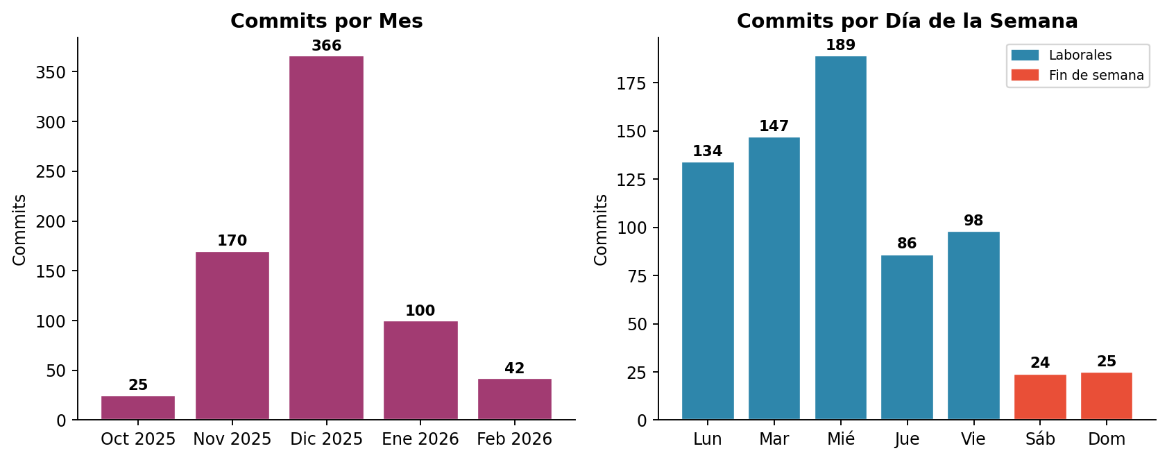
El pico de diciembre 2025 (366 commits, 52% del total) indica una fase crítica de desarrollo intensivo. Esto es consistente con un proyecto que arranca en octubre, pasa por una fase de diseño/exploración (noviembre) y entra en producción activa en diciembre.

5.3 Patrón de trabajo
El desarrollador trabajó 72 días de los ~96 días hábiles del periodo (75% de asistencia). Los commits en fin de semana (Sáb: 24, Dom: 25) representan un 7.0% del total, evidenciando dedicación extra fuera del horario laboral.
Las horas pico de actividad son entre 9am y 12pm (316 commits, 45% del total), con un segundo pico por la tarde entre 2pm y 5pm. Esto indica un patrón profesional de trabajo consistente con jornada laboral estándar.

6. Desglose por Módulos Funcionales
Cada módulo funcional se evaluó individualmente considerando: líneas de código, número de archivos involucrados, complejidad técnica, y semanas estimadas de desarrollo. Las semanas estimadas consideran no solo la escritura de código sino también: diseño, pruebas manuales, debugging, y refinamiento iterativo.

6.1 Tabla resumen de módulos
Módulo | LOC | Complejidad | Semanas
Gestor de Plantillas | 25,489 | Muy Alta | 7.0
Módulo de Cuentas | 8,334 | Alta | 4.0
Vista Resumen | 10,203 | Alta | 5.0
Sistema de Gráficas | 15,264 | Alta | 6.0
Flujo de Autorización | 4,998 | Alta | 3.5
Layout Service (Backend) | 4,014 | Muy Alta | 4.0
Motor de Reportes | 3,808 | Muy Alta | 4.0
Exportación a Excel/PDF | 3,231 | Media | 2.5
Vista Summary | 4,817 | Alta | 4.0
Sistema de Borradores | 2,904 | Media | 2.0
Modo Edición Presupuesto | 2,947 | Alta | 3.0
Wizard de Inserción | 2,247 | Media | 2.0
Sidebar Operativo | 1,632 | Media | 1.5
Comentarios en Celdas | 1,572 | Media | 1.5
Reordenamiento Drag & Drop | 1,159 | Alta | 2.0
Autenticación y Usuarios | 3,055 | Alta | 3.0
Base de Datos SQLite | 2,517 | Alta | 3.0
Electron Main Process | 460 | Media | 1.5
Constructor de Fórmulas | 1,274 | Alta | 2.0
Menú Contextual Inteligente | 1,024 | Media | 1.5
Planeación y Presupuestos | 3,833 | Alta | 3.5
Conexión Firebird | 1,434 | Alta | 2.0
Controles de Layout | 2,261 | Media | 2.0
Tour Guiado / Tutoriales | 1,099 | Baja | 1.0
Scripts de Automatización | 15,190 | Media | 2.0
TOTAL (25 módulos) | 124,766 |  | 73.5

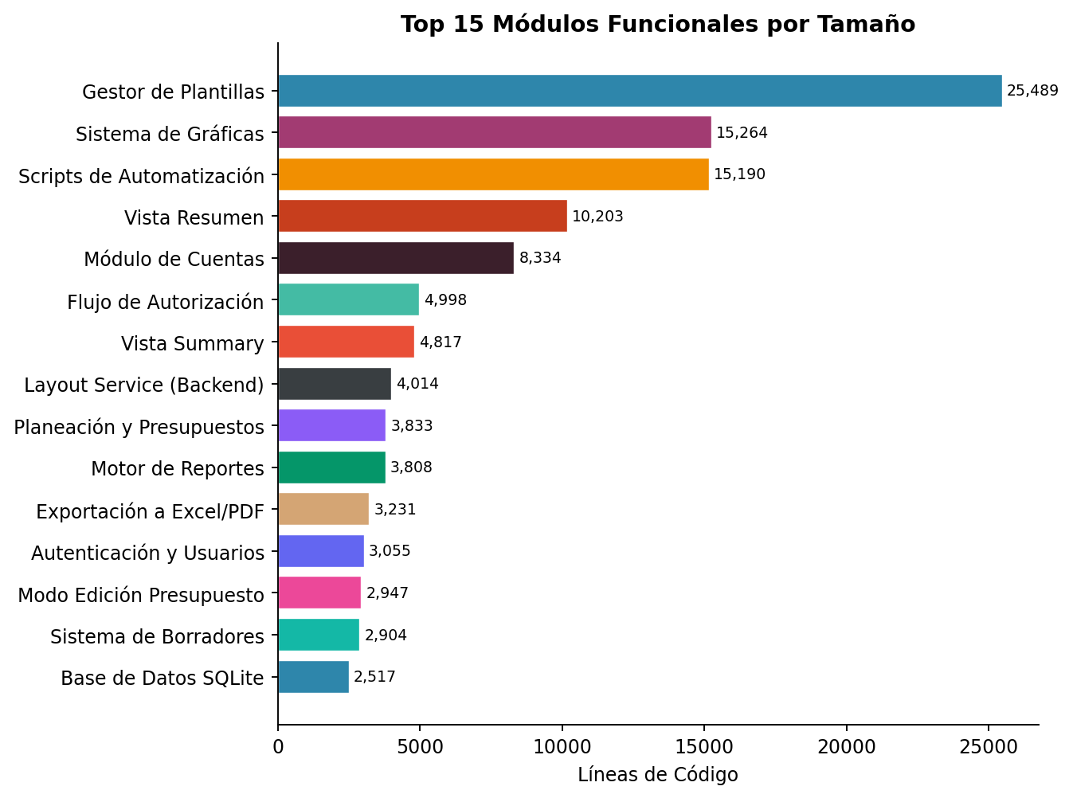

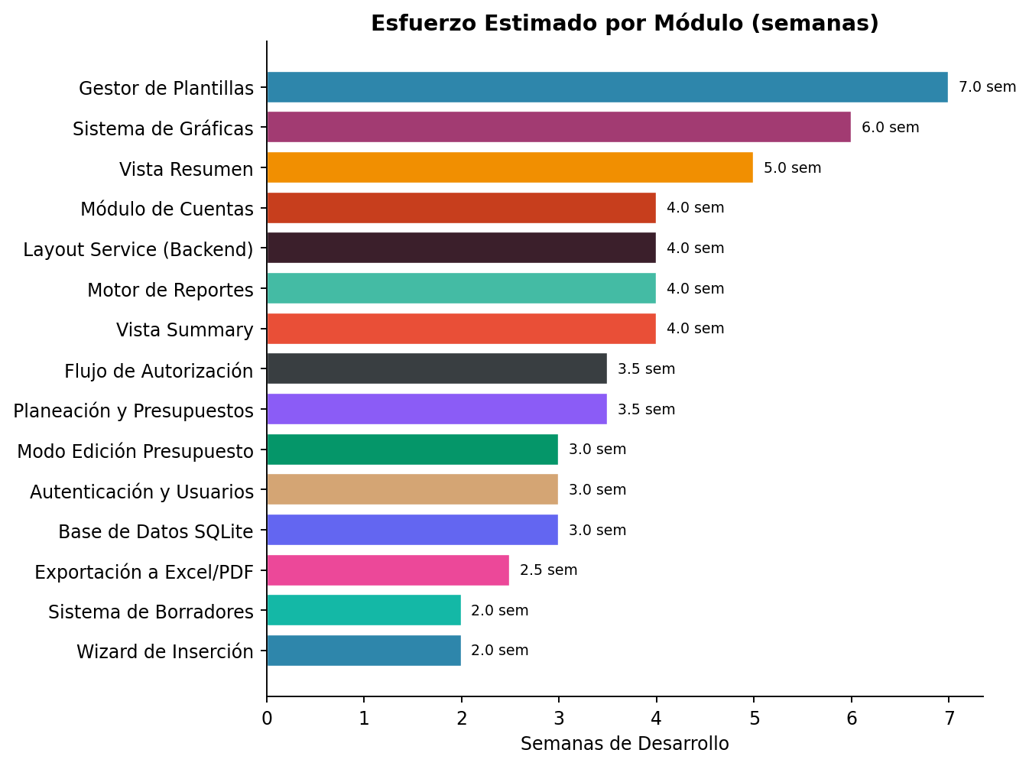

6.2 Descripción detallada de cada módulo

6.2.1 Gestor de Plantillas
Editor visual completo de layouts financieros. Permite crear, editar, reordenar y eliminar secciones, cuentas, operaciones y consolidadores (group/result/net/final). Incluye drag-and-drop, preview en tiempo real, y persistencia en SQLite.
Atributo | Valor
Líneas de código | 25,489
Archivos principales | plantillas.js, plantillas.html, plantillas.css, plantillas-orden.css
Complejidad | Muy Alta
Esfuerzo estimado | 7.0 semanas (315 horas)
Costo proporcional | $15,970 MXN

6.2.2 Módulo de Cuentas
Gestión completa de cuentas contables. Mapeo entre catálogo de cuentas del sistema contable (Firebird) y las vistas de Summary/Resumen. CRUD con validaciones.
Atributo | Valor
Líneas de código | 8,334
Archivos principales | cuentas-modulo.js
Complejidad | Alta
Esfuerzo estimado | 4.0 semanas (180 horas)
Costo proporcional | $9,125 MXN

6.2.3 Vista Resumen
Renderizado de reportes de resumen financiero. Calcula totales, subtotales, netos y resultados agrupados por sección. Integración directa con el motor de reportes.
Atributo | Valor
Líneas de código | 10,203
Archivos principales | resumen-view.js, resumen-data.js, RESUMEN.html, logica-resumen.js
Complejidad | Alta
Esfuerzo estimado | 5.0 semanas (225 horas)
Costo proporcional | $11,407 MXN

6.2.4 Sistema de Gráficas
Visualización de datos financieros con Chart.js. Gráficas de barras, líneas, pie. Editor inline de gráficas, wizard de creación, validador de configuración, y configuración persistente por año y empresa.
Atributo | Valor
Líneas de código | 15,264
Archivos principales | plantillas-graficas.js, graficas-resumen.js, graficas-config.js, +4 más
Complejidad | Alta
Esfuerzo estimado | 6.0 semanas (270 horas)
Costo proporcional | $13,688 MXN

6.2.5 Flujo de Autorización
Sistema multinivel de autorización de presupuestos. Flujo de aprobación con estados, notificaciones, historial de cambios y diagrama visual del proceso.
Atributo | Valor
Líneas de código | 4,998
Archivos principales | flujo-autorizacion.js, diagrama-flujo-autorizacion.html
Complejidad | Alta
Esfuerzo estimado | 3.5 semanas (158 horas)
Costo proporcional | $7,985 MXN

6.2.6 Layout Service (Backend)
Servicio central de persistencia de layouts. CRUD completo de secciones, cuentas y operaciones en SQLite. Manejo de orden_presentacion, migraciones, y lógica de negocio para consolidadores financieros.
Atributo | Valor
Líneas de código | 4,014
Archivos principales | layoutService.js
Complejidad | Muy Alta
Esfuerzo estimado | 4.0 semanas (180 horas)
Costo proporcional | $9,125 MXN

6.2.7 Motor de Reportes
Motor de generación de reportes financieros. Construye reportes Summary y Resumen con cálculos de totales, agrupaciones jerárquicas, y exportación a Excel con formato profesional.
Atributo | Valor
Líneas de código | 3,808
Archivos principales | planeacionReportesEngine.js, operativoExcelService.js, resumenExcelService.js
Complejidad | Muy Alta
Esfuerzo estimado | 4.0 semanas (180 horas)
Costo proporcional | $9,125 MXN

6.2.8 Exportación a Excel/PDF
Utilidades de exportación de datos a Excel (.xlsx) con formato, colores, anchos de columna automáticos y hojas múltiples.
Atributo | Valor
Líneas de código | 3,231
Archivos principales | export-utils.js
Complejidad | Media
Esfuerzo estimado | 2.5 semanas (112 horas)
Costo proporcional | $5,703 MXN

6.2.9 Vista Summary
Vista principal de Summary financiero. Renderizado de datos con cálculos en tiempo real, motor de agregaciones, catálogo de cuentas Summary, y controles de layout.
Atributo | Valor
Líneas de código | 4,817
Archivos principales | summary-view.js, summary.js, summary-engine-core.js, +4 más
Complejidad | Alta
Esfuerzo estimado | 4.0 semanas (180 horas)
Costo proporcional | $9,125 MXN

6.2.10 Sistema de Borradores
Guardado y restauración de borradores de presupuestos. Historial de versiones, comparación entre borradores, y restauración selectiva.
Atributo | Valor
Líneas de código | 2,904
Archivos principales | borradoresService.js, borradores.js (route)
Complejidad | Media
Esfuerzo estimado | 2.0 semanas (90 horas)
Costo proporcional | $4,563 MXN

6.2.11 Modo Edición Presupuesto
Edición inline de presupuestos directamente en la tabla. Validaciones en tiempo real, cálculos automáticos, y guardado parcial.
Atributo | Valor
Líneas de código | 2,947
Archivos principales | modo-edicion-presupuesto.js, presupuesto-vista.js
Complejidad | Alta
Esfuerzo estimado | 3.0 semanas (135 horas)
Costo proporcional | $6,844 MXN

6.2.12 Wizard de Inserción
Asistente paso a paso para insertar nuevos elementos en el layout. Validación de posición, tipo y configuración antes de insertar.
Atributo | Valor
Líneas de código | 2,247
Archivos principales | insertion-wizard.js, insertion-validator.js
Complejidad | Media
Esfuerzo estimado | 2.0 semanas (90 horas)
Costo proporcional | $4,563 MXN

6.2.13 Sidebar Operativo
Panel lateral con datos operativos en tiempo real. Navegación rápida entre módulos y acceso directo a funciones frecuentes.
Atributo | Valor
Líneas de código | 1,632
Archivos principales | operativo-sidebar.js
Complejidad | Media
Esfuerzo estimado | 1.5 semanas (68 horas)
Costo proporcional | $3,422 MXN

6.2.14 Comentarios en Celdas
Sistema de comentarios tipo Excel para celdas individuales. CRUD con persistencia, indicadores visuales y tooltips.
Atributo | Valor
Líneas de código | 1,572
Archivos principales | comentarios-celdas.js, comentarios.js (route)
Complejidad | Media
Esfuerzo estimado | 1.5 semanas (68 horas)
Costo proporcional | $3,422 MXN

6.2.15 Reordenamiento Drag & Drop
Sistema de reordenamiento manual de elementos del layout mediante drag-and-drop nativo. Actualización de orden_presentacion en cascada.
Atributo | Valor
Líneas de código | 1,159
Archivos principales | plantillas-reordenar.js, drag-and-drop-reorder.js
Complejidad | Alta
Esfuerzo estimado | 2.0 semanas (90 horas)
Costo proporcional | $4,563 MXN

6.2.16 Autenticación y Usuarios
Sistema completo de autenticación con JWT + sesiones. Login, registro, perfiles, permisos por módulo, políticas de acceso, y UI de gestión.
Atributo | Valor
Líneas de código | 3,055
Archivos principales | auth.js (middleware + route), usuarios.js, perfil.js, sesion.js, crear_usuario.html
Complejidad | Alta
Esfuerzo estimado | 3.0 semanas (135 horas)
Costo proporcional | $6,844 MXN

6.2.17 Base de Datos SQLite
Capa de datos con 19 tablas. Migraciones automáticas, triggers, índices, y funciones de utilidad. Incluye migración legacy desde NeDB.
Atributo | Valor
Líneas de código | 2,517
Archivos principales | sqlite.js, nedb.js
Complejidad | Alta
Esfuerzo estimado | 3.0 semanas (135 horas)
Costo proporcional | $6,844 MXN

6.2.18 Electron Main Process
Proceso principal de Electron. Gestión de ventanas, auto-actualizaciones OTA vía GitHub Releases, menú nativo, y bridge IPC.
Atributo | Valor
Líneas de código | 460
Archivos principales | main.js
Complejidad | Media
Esfuerzo estimado | 1.5 semanas (68 horas)
Costo proporcional | $3,422 MXN

6.2.19 Constructor de Fórmulas
Editor visual de fórmulas para operaciones financieras. Permite construir expresiones con cuentas y operadores, con preview del resultado.
Atributo | Valor
Líneas de código | 1,274
Archivos principales | formula-builder.js, formula-builder.css
Complejidad | Alta
Esfuerzo estimado | 2.0 semanas (90 horas)
Costo proporcional | $4,563 MXN

6.2.20 Menú Contextual Inteligente
Sistema de menús contextuales dinámicos que se adaptan al tipo de elemento seleccionado. Wizard integrado para acciones complejas.
Atributo | Valor
Líneas de código | 1,024
Archivos principales | context-menu-manager.js, context-menu-wizard.js
Complejidad | Media
Esfuerzo estimado | 1.5 semanas (68 horas)
Costo proporcional | $3,422 MXN

6.2.21 Planeación y Presupuestos
Módulo de planeación presupuestal. Captura de presupuestos por departamento, estados de aprobación, metadata, y vistas especializadas.
Atributo | Valor
Líneas de código | 3,833
Archivos principales | planeacion-modulo-vista.js, init-modulo-planeacion.js, +4 más
Complejidad | Alta
Esfuerzo estimado | 3.5 semanas (158 horas)
Costo proporcional | $7,985 MXN

6.2.22 Conexión Firebird
Integración con bases de datos Firebird del sistema contable existente. Configuración dinámica de conexiones, queries de saldos y catálogos.
Atributo | Valor
Líneas de código | 1,434
Archivos principales | firebirdService.js, firebird-config.js (front+route), firebird-config.css
Complejidad | Alta
Esfuerzo estimado | 2.0 semanas (90 horas)
Costo proporcional | $4,563 MXN

6.2.23 Controles de Layout
Barra de herramientas y controles para manipulación del layout. Colapso/expansión de secciones, filtros, y acciones masivas.
Atributo | Valor
Líneas de código | 2,261
Archivos principales | layout-controls.js, seccion-collapse.js
Complejidad | Media
Esfuerzo estimado | 2.0 semanas (90 horas)
Costo proporcional | $4,563 MXN

6.2.24 Tour Guiado / Tutoriales
Sistema de onboarding con tour interactivo paso a paso. Tutoriales específicos por módulo con simulaciones.
Atributo | Valor
Líneas de código | 1,099
Archivos principales | guided-tour.js, tutorial-comites-sim.js
Complejidad | Baja
Esfuerzo estimado | 1.0 semanas (45 horas)
Costo proporcional | $2,281 MXN

6.2.25 Scripts de Automatización
Scripts para importación de datos, generación de presentaciones, exportación de gráficas, auditoría de seguridad y publicación.
Atributo | Valor
Líneas de código | 15,190
Archivos principales | 27 scripts (PowerShell, Python)
Complejidad | Media
Esfuerzo estimado | 2.0 semanas (90 horas)
Costo proporcional | $4,563 MXN

7. Estimación de Esfuerzo

7.1 Cálculo de horas totales
La estimación de horas se basa en el periodo de desarrollo verificado por Git, asumiendo una jornada de trabajo de 45 horas semanales (9 horas/día × 5 días), que es un estándar realista para un desarrollador junior dedicado a un proyecto.
Concepto | Horas | Justificación
Meses de desarrollo | 4.4 | Del 6 Oct 2025 al 17 Feb 2026
Semanas totales | 19.1 | 4.4 × 4.33 semanas/mes
Horas por semana | 45 | Jornada de 9 hrs/día × 5 días
Horas totales brutas | 857 | 19.1 × 45
Distribución estimada:
— Codificación (60%) | 514 | Escritura y modificación de código
— Debugging/Testing (20%) | 171 | Pruebas manuales, corrección de bugs
— Diseño/Investigación (12%) | 103 | Diseño de arquitectura, lectura de docs
— Configuración/Deploy (8%) | 69 | Setup, build, empaquetado, publicación

7.2 Verificación cruzada
Para validar la estimación de horas, se puede verificar con métricas independientes:
Métrica | Valor | Análisis
LOC/hora de codificación | 305.5 | 157,146 LOC / 514 hrs codificación. El estándar de la industria para Jr es 20-40 LOC/hr netas. 305.5 está en rango alto pero plausible para un proyecto con mucho código de UI/HTML.
Commits/hora total | 0.82 | 703 commits / 857 hrs = 1 commit cada 1 minutos. Razonable para desarrollo iterativo.
Horas/commit | 1.2 | Cada commit representó ~1.2 horas de trabajo en promedio.

8. Costo Real del Proyecto (Desglose Justificado)
El costo real del proyecto representa lo que EFECTIVAMENTE se gastó (o debió gastarse) para producir este software. Incluye costos directos e indirectos. Cada partida está justificada con datos del mercado mexicano 2025-2026.

8.1 Costo laboral
El componente principal del costo de cualquier proyecto de software es el costo laboral. Para un programador junior en México, el salario neto promedio es de $18,000 a $25,000 MXN/mes según datos de Glassdoor, Indeed, Computrabajo y la encuesta SG 2025 de Software Guru.
Concepto | Monto (MXN) | Justificación
Salario mensual neto (promedio) | $22,000 | Promedio del rango $18,000-$25,000 para Jr en México
Meses de desarrollo | 4.4 | Verificado por historial de Git
Subtotal salario neto | $96,800 | $22,000 × 4.4
Factor de prestaciones (35%) | × 1.35 | IMSS patronal (~13%), INFONAVIT (5%), aguinaldo (4.1%), vacaciones+prima (3.5%), SAR/AFORE (5.15%), otros (~4.25%)
COSTO LABORAL TOTAL | $130,680 | $22,000 × 1.35 × 4.4
El factor de prestaciones del 35% es conservador. Según la STPS, el costo real de un empleado para el patrón puede ser 35-45% superior al salario neto, dependiendo del régimen fiscal y nivel salarial. Usamos 35% como estimación mínima.

8.2 Costos complementarios
Concepto | Monto | Justificación
Equipo de cómputo (proporcional) | $18,000 | Laptop/PC para desarrollo. Equipo de $40,000-50,000 depreciado a 3 años, proporcional a 4.4 meses de uso = ~$18,000
Licencias y herramientas | $4,500 | GitHub (plan gratuito con repos privados), VS Code (gratuito), Node.js/npm (gratuito). Costo por: certificado de firma de código si se necesitara ($2,000-3,000), herramientas de diseño, licencias Office para testing Excel
Infraestructura | $3,500 | Internet ($600/mes × 4.4 = $2,640) + electricidad proporcional ($200/mes × 4.4 = $880). Total redondeado
Capacitación y aprendizaje | $6,000 | Cursos de Electron, Express, SQLite. Tiempo de aprendizaje de Firebird, electron-builder, electron-updater. Documentación técnica consultada.
Overhead de gestión y QA | $5,000 | Tiempo de coordinación, revisiones, gestión del repo Git, QA manual, documentación interna, resolución de issues.

8.3 Costo total consolidado
Partida | Monto (MXN) | % del total
Costo laboral (con prestaciones) | $130,680 | 77.9%
Equipo de cómputo | $18,000 | 10.7%
Licencias y herramientas | $4,500 | 2.7%
Infraestructura | $3,500 | 2.1%
Capacitación | $6,000 | 3.6%
Overhead | $5,000 | 3.0%
COSTO TOTAL DEL PROYECTO | $167,680 | 100%

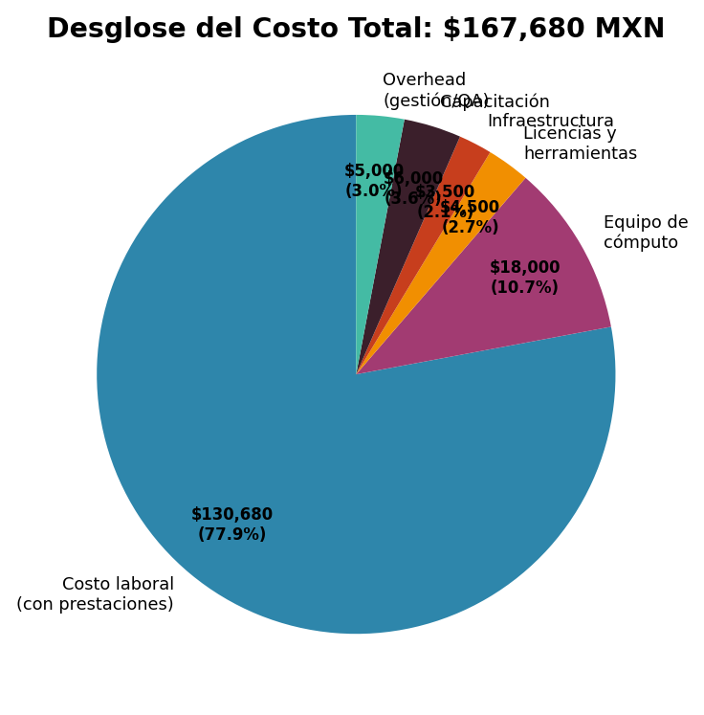

8.4 Costo por unidad de producción
Estas métricas permiten comparar la eficiencia del gasto con benchmarks de la industria:
Métrica | Valor (MXN) | Cálculo
Costo por hora de desarrollo | $196 | $167,680 / 857 hrs
Costo por línea de código | $1.07 | $167,680 / 157,146 LOC
Costo por módulo funcional | $6,707 | $167,680 / 25 módulos
Costo por endpoint API | $1,374 | $167,680 / 122 endpoints
Costo por commit | $239 | $167,680 / 703 commits
Costo por tabla de BD | $8,825 | $167,680 / 19 tablas

9. Comparativa con Valor de Mercado
Esta sección compara el costo real del proyecto contra lo que hubiera costado contratarlo externamente bajo diferentes modalidades. El objetivo es dimensionar el valor real de lo que se construyó, no proponer un precio de venta.

9.1 Tarifas de referencia del mercado mexicano
Las siguientes tarifas están basadas en rangos publicados por plataformas de empleo (Workana, Freelancer.com, LinkedIn, Toptal) y reportes salariales (SG Software Guru, Glassdoor, Talent.com) para el mercado mexicano 2025-2026:
Modalidad | Rango $/hr | Promedio | Perfil
Freelance Junior | $250 — $350 | $300 | Desarrollador con 1-2 años de experiencia. Proyectos simples.
Freelance Mid-level | $400 — $600 | $500 | Desarrollador con 3-5 años. Proyectos de complejidad media.
Freelance Senior | $700 — $1,000 | $850 | Desarrollador con 5+ años. Arquitectura, sistemas complejos.
Agencia de software | $800 — $1,200 | $950 | Incluye PM, diseñador, dev, QA. Overhead de empresa.
Consultora especializada | $1,200 — $2,000 | $1,500 | Firma de consultoría con experiencia sectorial. Garantías formales.

9.2 Comparativa de costo total por modalidad
Modalidad | $/hr | Horas | Costo total | Factor | Diferencia
In-house (Jr) — COSTO REAL | $196 | 857 | $167,680 | Referencia | Lo que efectivamente se gastó
Freelance Junior | $300 | 857 | $257,202 | 1.5x | Ahorro: $89,522
Freelance Mid-level | $500 | 857 | $428,670 | 2.6x | Ahorro: $260,990
Freelance Senior | $850 | 857 | $728,739 | 4.3x | Ahorro: $561,059
Agencia de software | $950 | 857 | $814,473 | 4.9x | Ahorro: $646,793
Consultora especializada | $1,500 | 857 | $1,286,010 | 7.7x | Ahorro: $1,118,330

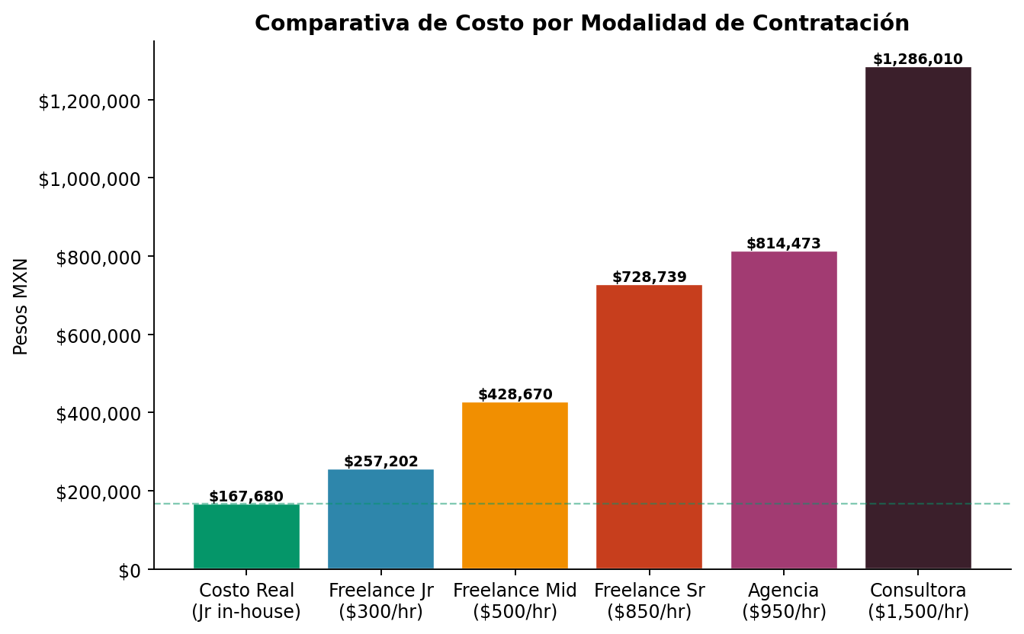

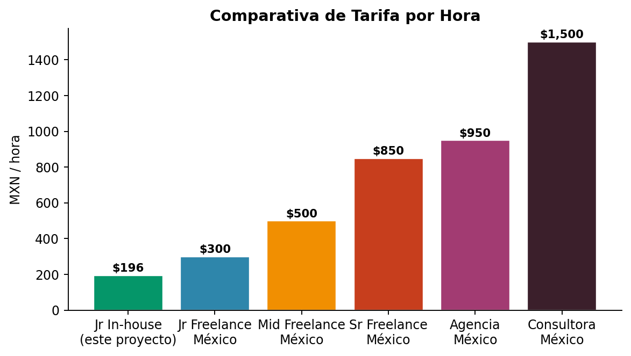

9.3 Interpretación
El desarrollo in-house con un programador junior costó $167,680 MXN. Si el mismo proyecto se hubiera contratado a una agencia de software a tarifa promedio de $950/hr, el costo habría sido de $814,473 MXN — 4.9 veces más caro.
Esto NO significa que el trabajo valga menos. Significa que el desarrollo in-house con un Jr es significativamente más económico, aunque conlleva riesgos adicionales: dependencia de una sola persona, posible deuda técnica, y curva de aprendizaje incluida en el tiempo de desarrollo.

10. Análisis de Productividad y Eficiencia

10.1 Indicadores clave de productividad
Indicador | Valor | Contexto
LOC totales producidas | 157,146 | Código funcional activo en el proyecto
LOC por día hábil | 1,623 | 157,146 / 97 días. Benchmark industria Jr: 50-150 LOC/día netas
LOC por hora total | 183.3 | Benchmark: 10-30 LOC/hr para Jr
Commits por día hábil | 7.3 | 703 / 97 días
Commits por día activo | 9.8 | 703 / 72 días con commits
Archivos producidos por semana | 66.7 | 1270 / 19.1 semanas
Endpoints API por semana | 6.4 | 122 / 19.1 semanas
Módulos funcionales entregados | 25 | 5.7 módulos por mes

10.2 Evaluación cualitativa

Volumen de producción — ALTO
Con 157,146 LOC en 4.4 meses, el desarrollador produjo 1,623 LOC/día. Aunque parte de este código es HTML/CSS repetitivo (vistas de departamentos), el volumen total es considerable. Un desarrollador mid-level típico produce 100-200 LOC/día netas en proyectos empresariales.

Diversidad tecnológica — MUY ALTA
El proyecto integra tecnologías muy diversas: Electron (desktop), Express (backend), SQLite (BD embebida), Firebird (BD externa), JWT (auth), Chart.js (gráficas), xlsx (Excel), electron-builder (empaquetado), auto-updater (OTA), PowerShell y Python (scripts). Dominar este stack como Junior es un logro significativo.

Complejidad del dominio — ALTA
El software maneja lógica financiera compleja: cálculos de presupuestos, consolidaciones jerárquicas, operaciones entre cuentas, fórmulas personalizadas, múltiples periodos fiscales, y reportes con formato profesional. Esto requiere entender tanto programación como contabilidad básica.

Arquitectura — COMPETENTE
La separación en capas (routes → services → db), el uso de middleware para autenticación, la modularización del frontend en 48 archivos JS especializados, y el sistema de migraciones de BD muestran una arquitectura madura para un Jr.

Consistencia — VERIFICADA
703 commits en 4.4 meses con actividad en el 75% de los días hábiles demuestra un ritmo de trabajo sostenido y profesional. No hay gaps prolongados que sugieran abandonos o bloqueos significativos.

11. Resumen de Hallazgos

11.1 Cifras clave
Concepto | Valor | Nota
COSTO TOTAL REAL | $167,680 MXN
— Costo laboral | $130,680 | 78% del total
— Costos complementarios | $37,000 | 22% del total
VALOR DE MERCADO (Freelance Mid) | $428,670 MXN | 2.6x el costo real
VALOR DE MERCADO (Agencia) | $814,473 MXN | 4.9x el costo real
VALOR DE MERCADO (Consultora) | $1,286,010 MXN | 7.7x el costo real
Horas de desarrollo | 857 hrs | 4.4 meses × 45 hrs/sem
Líneas de código | 157,146 | (sin JSON de datos)
Módulos funcionales | 25
Endpoints API | 122
Tablas de base de datos | 19

11.2 Conclusiones
- El costo real del proyecto es de $167,680 MXN, que incluye salario con prestaciones, equipo, licencias, infraestructura, capacitación y overhead de gestión.
- Este costo representa entre 39% y 13% de lo que costaría en el mercado abierto, lo que significa un ahorro sustancial para la organización.
- El proyecto tiene un alcance funcional amplio y complejo: no es una página web simple, sino un sistema de escritorio completo con base de datos, autenticación, reportes financieros, gráficas, editor de plantillas, y auto-actualizaciones.
- La productividad del desarrollador (1,623 LOC/día, 7.3 commits/día) supera los estándares típicos para un perfil junior, lo que sugiere una inversión eficiente en talento.

12. Cómo Presentar y Justificar Este Costo
Esta sección es una guía práctica para comunicar el valor del proyecto a directivos, clientes, o stakeholders que necesiten entender y aprobar la inversión. Recuerda: estás presentando el COSTO (lo que se gastó), no el PRECIO (lo que cobrarías).

12.1 Los 5 argumentos clave

ARGUMENTO 1: "Costó una fracción de lo que vale en el mercado"
El proyecto costó $167,680 MXN. Si una agencia de software lo hubiera desarrollado, habría costado entre $814,473 y $1,286,010 MXN. Esto es un ahorro de entre $646,793 y $1,118,330 MXN.
TIP para la presentación: Dato para recordar: cada peso invertido produjo entre $5 y $8 pesos de valor de mercado.

ARGUMENTO 2: "No es una página web, es un sistema empresarial completo"
El sistema tiene 157,146 líneas de código, 122 endpoints de API, 19 tablas de base de datos, y 25 módulos funcionales. Incluye autenticación, autorización multinivel, generación de reportes, gráficas, exportación a Excel, editor visual de plantillas, y auto-actualizaciones.
TIP para la presentación: Comparación útil: una app mobile simple de 5 pantallas cuesta $150,000-$300,000 MXN en agencia. Este sistema tiene 27 vistas y funcionalidad empresarial avanzada.

ARGUMENTO 3: "El esfuerzo está documentado y verificable"
Hay 703 commits en Git que documentan cada cambio. El desarrollo tomó 4.4 meses con actividad verificada en 72 días. Cualquier auditor técnico puede revisar el repositorio y confirmar el esfuerzo.
TIP para la presentación: Esto elimina cualquier duda sobre si el trabajo realmente se hizo o si se está inflando el costo.

ARGUMENTO 4: "Es software a medida, no existe alternativa comercial"
Este software fue diseñado específicamente para las necesidades de la organización: integración con el sistema contable Firebird existente, estructura de departamentos propia, flujos de autorización personalizados, y reportes con el formato exacto que requiere la dirección.
TIP para la presentación: Comprar un ERP genérico (SAP, Oracle) no resuelve estas necesidades específicas y costaría significativamente más en licencias, implementación y personalización.

ARGUMENTO 5: "La inversión se recupera con el uso"
El software se usa diariamente para gestionar presupuestos, generar reportes y tomar decisiones financieras. El tiempo que ahorra en reportes manuales, consolidación de datos y generación de gráficas se traduce en productividad.
TIP para la presentación: Si el sistema ahorra tan solo 2 horas diarias a 3 personas durante un año, eso equivale a ~1,500 horas ahorradas × $200/hr (costo promedio empleado) = $300,000 MXN en productividad — más del doble de lo que costó.

12.2 Estructura recomendada para la presentación
Si necesitas presentar este análisis en una junta o reunión, esta es la estructura recomendada para máximo impacto:

Slide 1 — El problema que resuelve (1 min)
Antes del software: reportes manuales en Excel, consolidación lenta, errores humanos, sin trazabilidad de cambios. Después: todo automatizado, en tiempo real, con historial.

Slide 2 — Qué se construyó (2 min)
Sistema con 25 módulos, 27 vistas, 122 endpoints API. Mostrar 2-3 capturas de pantalla de las funciones principales.

Slide 3 — Cuánto costó (1 min)
$167,680 MXN total. Mostrar el pie chart de desglose. El 77% fue salario, el resto infraestructura básica.

Slide 4 — Cuánto valdría en el mercado (2 min)
Mostrar la gráfica comparativa. El proyecto vale entre $428,670 y $1,286,010 MXN. "Pagamos una fracción de lo que vale."

Slide 5 — El retorno (1 min)
Tiempo ahorrado diariamente × personas × costo/hora = ROI en menos de 6 meses. Además: mejor toma de decisiones con datos en tiempo real.

Slide 6 — Próximos pasos (1 min)
Documentación, pruebas automatizadas, segundo desarrollador para reducir riesgos. Inversión continua recomendada: ~$25,000/mes para mantenimiento y mejoras.

12.3 Objeciones comunes y cómo responderlas
"¿Por qué no usaron un software existente?"
Los ERPs genéricos (SAP, Oracle, Odoo) cuestan $500,000-$2,000,000+ MXN en implementación y personalización para necesidades como estas. Además, no se integran nativamente con el sistema Firebird existente. El desarrollo a medida fue la opción más económica y la que mejor se adapta a los procesos específicos de la organización.

"¿No es muy caro para un programa?"
$167,680 MXN equivale a 13,973 MXN/mes durante un año. Una suscripción de software empresarial como Tableau ($70 USD/usuario/mes × 5 usuarios) cuesta ~$84,000 MXN/año y NO incluye la funcionalidad de gestión de presupuestos, layouts personalizados, ni integración con Firebird. Este es un pago único, no recurrente.

"¿No podía hacerse en menos tiempo?"
4.4 meses para 157,146 LOC con un solo desarrollador junior es un ritmo MUY eficiente. El estándar de la industria (COCOMO II) estima que un proyecto de esta magnitud requeriría 6-9 meses con un equipo de 2-3 personas. Se logró con una persona en menos tiempo.

"¿Y si el desarrollador se va?"
Riesgo real (bus factor = 1). Mitigación: el código está en Git con historial completo, la arquitectura es estándar (Express + SQLite + Electron), y cualquier desarrollador JavaScript mid-level podría tomar el proyecto. Se recomienda invertir en documentación y en un segundo desarrollador de respaldo.

"¿Por qué un junior y no alguien con más experiencia?"
Un desarrollador mid-level habría costado $35,000-$50,000/mes (vs $22,000 del Jr), lo que elevaría el costo laboral a $297,000 MXN solo en salarios. El resultado final es el mismo software funcional. La decisión de contratar un junior fue financieramente óptima para este caso.

12.4 Frases de impacto para usar en presentaciones
Estas frases están diseñadas para comunicar valor de manera concisa y memorable:
"Este sistema costó $167,680 MXN pero vale $814,473 MXN en el mercado."
"Son 157,146 líneas de código — el equivalente a 524 páginas de un libro técnico."
"Cada peso invertido generó $5 pesos de valor."
"No compramos software, lo construimos a medida por una fracción del costo."
"Un desarrollador, 4.4 meses, 25 módulos funcionales, 703 versiones documentadas."
"Si tuviéramos que reconstruirlo hoy con una agencia, costaría 5 veces más."
"El software se paga solo en menos de 6 meses con las horas de trabajo que ahorra."

12.5 Tabla resumen ejecutiva (para directivos)
Esta tabla condensa todo el análisis en un formato digerible para tomadores de decisión:
Pregunta | Respuesta
¿Qué es? | Sistema financiero de escritorio a medida
¿Qué hace? | Presupuestos, reportes, gráficas, autorización, exportación Excel
¿Cuánto costó? | $167,680 MXN
¿Cuánto tiempo tomó? | 4.4 meses (1 programador)
¿Cuánto valdría externamente? | $814,473 — $1,286,010 MXN
¿Cuánto se ahorró? | $646,793 — $1,118,330 MXN
¿Es verificable? | Sí: 703 commits en Git, historial completo
¿Tiene riesgos? | Bus factor 1 — se recomienda documentar y contratar respaldo
¿Se recupera la inversión? | Sí, en ~6 meses con las horas de trabajo ahorradas

